Family Math Studio Lección 8.3 · Sesión 2 · 6.AT.8

Escribir y resolver ecuaciones usando multiplicación o división
Resolver ecuaciones donde la letra está dividida, multiplicando ambos lados.
Nombre Fecha

La chispa de hoy
Un recibo de útiles roto muestra una caja de plumas repartida en partes iguales. Seis miembros del club recibieron 13 plumas cada uno. El total de la caja se rasgó. ¿Cuántas plumas había en la caja? Primero adivina: ¿había más de 50 plumas en la caja, o menos?
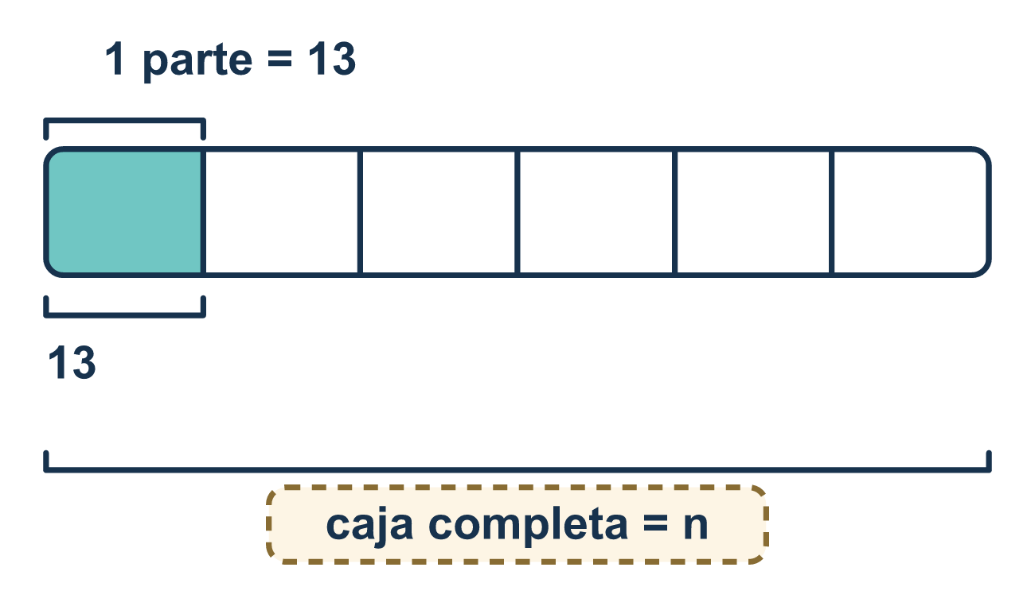
Nuestro modelo de clase: multiplicar para deshacer la división

Inténtalo
Resuélvelo en papel. Escribe una respuesta en cada línea.
- ¿Qué deshace dividir entre 6?
A. Dividir entre 6 B. Restar 6 C. Multiplicar por 6 D. Sumar 6
Mi respuesta
- Resuelve: n ÷ 2 = 8
A. 4 B. 6 C. 10 D. 16
Mi respuesta
- Resuelve: x ÷ 5 = 4
A. 1 B. 20 C. 9
Mi respuesta
- Resuelve: m ÷ 3 = 7
A. 21 B. 10 C. 4
Mi respuesta
- ¿Qué ecuación se puede resolver multiplicando ambos lados por 4?
A. x + 4 = 9 B. x ÷ 4 = 9 C. 4x = 36 D. x − 4 = 9
Mi respuesta

Conversen
¿Por qué multiplicamos para deshacer una división? ¿Qué saldría mal si dividieran entre 4 otra vez?

Misión en casa
Pongan la misma cantidad de frijoles en cada uno de 6 vasos, sin contar en voz alta. Díganle a su estudiante solo cuántos hay en un vaso, por ejemplo 4. ¿Puede decir cuántos frijoles hay en total? Junten los vasos para comprobar.

Si se atoran, pregunten
- ¿Aquí la variable se multiplica o se divide?
- ¿Cuál es lo opuesto de eso?
- ¿Qué significa tu respuesta en la historia?

Hazlo en pantalla

Escanea o escribe el enlace. La misma lección, con pistas. eduwonderlab.com/lessons/8-3-part2/homework.html
¿Cómo te sentiste? (opcional) ☐ Difícil ☐ Voy mejorando ☐ Lo entendí

Family Math Studio · Para adultos Lección 8.3 · Sesión 2 · 6.AT.8

Respuestas y notas para conversar
Escribir y resolver ecuaciones usando multiplicación o división

Lo que aprende tu estudiante
Esta noche resolvemos ecuaciones donde la variable fue DIVIDIDA — multiplicando ambos lados por el mismo número.

Respuestas
Pidan a su estudiante que explique antes de mirar.
- C. Multiplicar por 6. Multiplicar por 6 deshace dividir entre 6.
- D. 16. n = 16, porque 8 × 2 = 16.
- B. 20. x = 20, porque 4 × 5 = 20.
- A. 21. m = 21, porque 7 × 3 = 21.
- B. x ÷ 4 = 9. x ÷ 4 = 9 se resuelve multiplicando ambos lados por 4.

Conversen
¿Por qué multiplicamos para deshacer una división? ¿Qué saldría mal si dividieran entre 4 otra vez?

Cuando se atoren, pregunten
- ¿Aquí la variable se multiplica o se divide?
- ¿Cuál es lo opuesto de eso?
- ¿Qué significa tu respuesta en la historia?

Eviten decir
- Multiplica ambos lados por 6 para resolver 6x = 42.
- Haz la misma operación que ves en la ecuación.
- La respuesta es solo un número, las unidades no importan.

Misión en casa
Pongan la misma cantidad de frijoles en cada uno de 6 vasos, sin contar en voz alta. Díganle a su estudiante solo cuántos hay en un vaso, por ejemplo 4. ¿Puede decir cuántos frijoles hay en total? Junten los vasos para comprobar.

